Modelau bondio

Daw’r adnodd hwn o’r gyfres Ymestyn a herio. Mae’r gyfres hon yn cynnwys adnoddau estyn sydd wedi’u cynllunio i gyd-fynd â phynciau rheolaidd naill ai fel deunydd gwahaniaethol i unigolion neu heriau i’r dosbarth cyfan.

Cydrannau’r adnodd
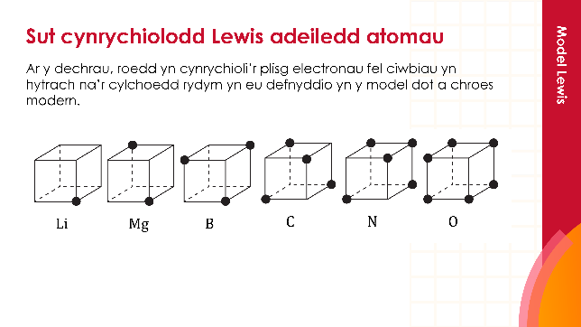 | 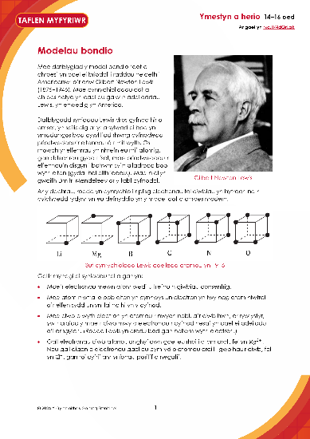
Cyflwyniad: pedwar gweithgaredd i ddysgwyr gan gynnwys cwestiynau i helpu i archwilio model amgen, gweithgaredd modelu ffisegol, tasg trafodaeth grŵp a thasg ymchwil. | Taflen waith i fyfyrwyr: gellir argraffu’r cwestiynau ar gyfer Gweithgaredd 1 fel taflen waith i fyfyrwyr.

Amcanion dysgu
- Modelu elfennau a chyfansoddion gan ddefnyddio cynrychioliad amgen o ffurfwedd electronau.
- Cymharu’r model amgen hwn â’r model bondio dot a chroes.
- Gwerthuso’r model amgen hwn ar gyfer ffurfwedd electronau a bondio.

Cyflwyniad

Mae llawer o ddysgwyr yn cwyno yn ystod eu cwrs cemeg ôl-16 bod eu hathrawon wedi ‘dweud celwydd’ wrthynt yn ystod eu cwrs cyn-16. Mae hyn yn arbennig o wir wrth ailedrych ar adeiledd a bondio atomig mewn cyrsiau ôl-16. Yr hyn nad yw’r dysgwyr yn ei werthfawrogi (ac nad ydym yn ei addysgu iddynt o bosibl) yw natur modelau gwyddonol a sut maent yn cael eu defnyddio mewn gwyddoniaeth. Yr egwyddor gyffredinol yw ein bod yn defnyddio’r model symlaf sydd ar gael ac sy’n gweithio ar gyfer y sefyllfa dan sylw. Byddwn yn mireinio’r model neu’n defnyddio model arall os nad yw’r model yn egluro neu’n rhagfynegi ffenomenau yr arsylwir arnynt. Ni ddylid ystyried model yn ‘wirionedd’, ond yn hytrach fel ffordd systematig ddefnyddiol o egluro neu ragfynegi digwyddiadau. Efallai y bydd y dysgwyr yn ymwybodol o enghraifft o hyn mewn ffiseg, sef bod mecaneg Newtonaidd yn gweithio’n iawn ar gyflymder isel ond bod angen defnyddio damcaniaeth perthynoledd arbennig Einstein ar gyfer cyflymder sy’n agosáu at gyflymder golau.

Bydd rhai dysgwyr yn datblygu’r sgìl o ddal modelau amgen gyda’i gilydd yn eu meddyliau a dewis pa un i’w ddefnyddio ar sail y cwestiwn penodol – e.e. modelau amgen o’r bondiau mewn bensen.

Mae’r gweithgaredd yma’n gofyn i’r dysgwyr feddwl am y model a addysgwyd iddynt fel model yn hytrach nag fel ‘gwirionedd’.

Sut mae defnyddio’r adnodd hwn

Eglurwch i’r dysgwyr mai nod y gweithgaredd yw dysgu am natur modelau yn hytrach na rhoi model bondio newydd iddynt.
Pryd i ddefnyddio’r adnodd? |   Cyflwyno |   Datblygu |   Adolygu |   Asesu
Pryd i ddefnyddio’r adnodd? | Defnyddiwch yr adnodd ar ôl yr addysgu neu’r trafod cychwynnol ar ddiagramau dot a chroes a bondio cofalent ac ïonig.
Maint y grŵp? |   Annibynnol |   Grŵp bach |   Dosbarth cyfan |   Gwaith cartref
Maint y grŵp? | Gellid defnyddio hwn gyda dosbarth cyfan neu fel gweithgaredd gwahaniaethol ar gyfer rhan o ddosbarth. Bydd y dysgwyr yn gweithio mewn grwpiau bach ar gyfer y gweithgareddau modelu a thrafod.
Pa mor hir? |  |  | Gwers gyfan
Deunyddiau? | Bydd angen clai modelu (dau liw os oes modd) a sawl ffon goctel ar gyfer pob grŵp.


Mae’r symbol hwn yn y cyflwyniad PowerPoint yn golygu mai’r ffordd orau o fynd i’r afael â’r cwestiynau hynny yw fel trafodaeth os oes grŵp o ddysgwyr yn gwneud y gweithgaredd hwn.

Pan fydd y dysgwyr wedi ateb y cwestiynau yng Ngweithgaredd 1 (naill ai ar y daflen waith wedi’i hargraffu neu drwy’r cwestiynau ar sleidiau’r cyflwyniad), rhowch yr atebion iddynt (naill ai fel allbrint neu defnyddiwch sleidiau’r cyflwyniad i drafod fel dosbarth). Gallant wirio eu gwaith eu hunain neu gynnal adolygiad gan gymheiriad o waith dysgwr neu grŵp arall.

Atebion

Taflen waith (Gweithgaredd 1)
- Gall atebion y dysgwyr gynnwys:
- Mae gan giwbiau wyth cornel, sy’n cyd-fynd yn dda â’r syniad o gael wyth electron mewn plisgyn.
- Gallai ciwbiau bentyrru’n hawdd ar ben ei gilydd fel cratiau mewn warws.
- Efallai fod siâp gweladwy crisialau wedi dylanwadu ar Lewis a’i fod wedi dychmygu bod yr atomau’n fersiynau bach iawn o’r rhain.
- 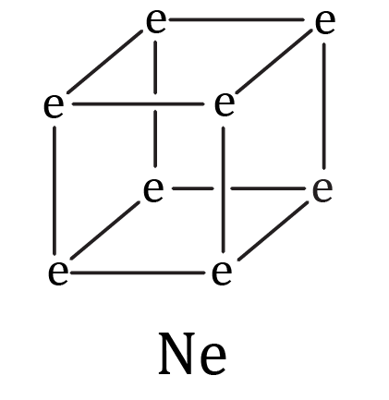
- 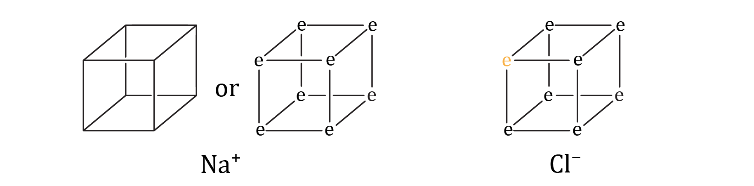
- Mae gan bob ciwb chwe wyneb felly gallai fod ganddo chwe ïon â gwefr ddirgroes yn gytbell ar hyd pob wyneb.

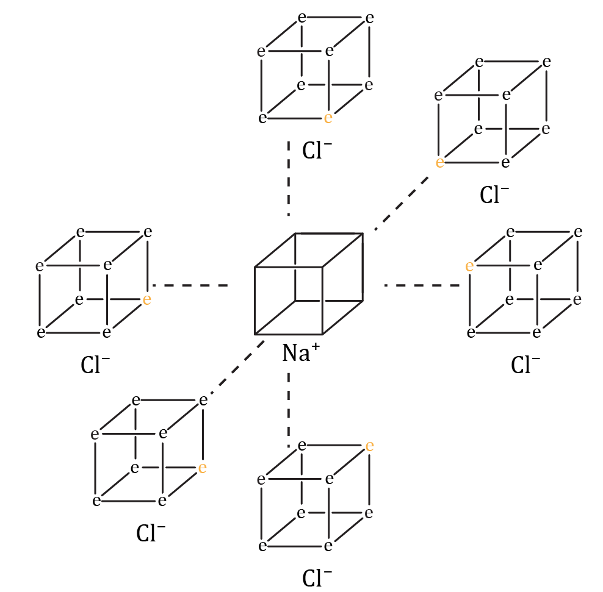
- 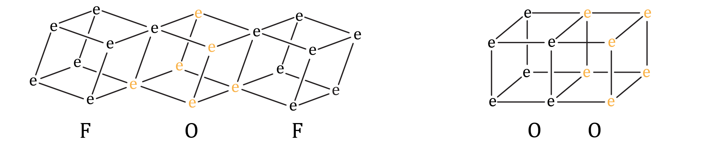
- Nac ydyw, dau electron yr un fyddai’r nifer mwyaf o electronau y gallai dau atom eu rhannu wrth i wynebau’r ciwbiau gyffwrdd.

Gweithgaredd modelu (Gweithgaredd 2)

Mae ffotograffau o’r modelau wedi’u cwblhau yn sleidiau’r cyflwyniad: rsc.li/430a2bN

Y trefniant sy’n cael ei ffafrio ar gyfer ${CCl}_{4}$ yw’r un lle nad yw’r atomau i gyd yn yr un plân gan fod hyn yn caniatáu mwy o le i’r atomau clorin. Mewn gwirionedd, mae’r moleciwl ${CCl}_{4}$ yn dri dimensiwn yn hytrach nag yn fflat. Fodd bynnag, mae’n anoddach ei adeiladu gan ddefnyddio clai modelu gan nad yw’r adeiledd yn hunangynhaliol.

Gweithgaredd trafod (Gweithgaredd 3)
Manteision model ciwb Lewis | Anfanteision model ciwb Lewis
- Mae’n amlygu’r ffaith bod atomau a moleciwlau yn dri dimensiwn yn hytrach na dau ddimensiwn.  - Mae’n hawdd dangos bond dwbl.  - Mae’n rhoi sail resymegol ar gyfer wyth electron yn y plisgyn allanol. | - Nid yw’n dangos bod electronau’n mynd mewn parau.  - Mae’n anodd iawn lluniadu moleciwlau cymhlyg.  - Nid yw’n gallu cynrychioli bondiau triphlyg.  - Nid yw’n gallu cynrychioli hydrogen a heliwm, sydd â lle ar gyfer dau electron yn unig yn eu plisgyn allanol.  - Gall atomau sy’n is i lawr y tabl cyfnodol fod â mwy nag wyth electron yn eu plisgyn allanol – felly mae angen i chi roi’r gorau i ddefnyddio’r ciwb a defnyddio polyhedron sydd â mwy o gorneli.

Byddai’r holl anfanteision a restrir uchod wedi cyfrannu at y ffaith bod Lewis wedi rhoi’r gorau i ddefnyddio’r model ciwb ond dyma’r hyn sy’n bwysig:
- Mae’n rhy anodd lluniadu’r ciwbiau mewn moleciwlau cymhlyg.
- Nid siâp ciwboid sydd ar atomau, yn sicr, ond nid ydynt ychwaith yn grwn, na hyd yn oed yn sfferig mewn gwirionedd.

